РОССИЙСКАЯ ФЕДЕРАЦИЯ
ИРКУТСКАЯ ОБЛАСТЬ
МАМСКО-ЧУЙСКИЙ РАЙОН

МАМСКОЕ ГОРОДСКОЕ ПОСЕЛЕНИЕ

АДМИНИСТРАЦИЯ

ПОСТАНОВЛЕНИЕ

05 июля 2016 года № 63
п. Мама

О внесении изменений в Административный регламент предоставления муниципальной услуги «Предоставление земельных участков, находящихся на территории Мамского городского поселения, государственная собственность на которые не разграничена, без торгов»

С целью приведения нормативного правового акта в соответствие с законодательством, администрация Мамского городского поселения

П О С Т А Н О В Л Я Е Т :

1.Внести в Административный регламент предоставления муниципальной услуги «Предоставление земельных участков, находящихся на территории Мамского городского поселения, государственная собственность на которые не разграничена, без торгов», утвержденный постановлением администрации Мамского городского поселения от 11.02. 2016 года № 12 следующие изменения:
1.1. абзац 2 пункта 2 Административного регламента после слов «статьей 39,5» дополнить словами « за исключением подпунктов 6 и 7»;
1.2. слова «статьей 2 Закона Иркутской области от 12 марта 2009 года № 8-оз «О бесплатном предоставлении земельных участков в собственность граждан» исключить;
1.3. абзац 2 пункта 2 Административного регламента дополнить абзацем следующего содержания:
«в постоянное (бессрочное) пользование в случаях, установленных статьёй 39.9 Земельного кодекса Российской Федерации»;
1.4. пункт 20 дополнить подпунктом 6 следующего содержания:
«6) проект договора постоянного (бессрочного) пользования земельным участком»;
1.5. подпункт 6 пункта 20 считать подпунктом 7;
1.6. абзац первый подпункта 2 пункта 21 после слов «в безвозмездное пользование», дополнить словами «постоянное (бессрочное) пользование»;
1.7 абзац третий подпункта 2 пункта 21 после слов «проекта договора безвозмездного пользования земельным участком» дополнить словами «проекта договора постоянного (бессрочного) пользования земельным участком;
1.8. подпункт 11 пункта 23 исключить;
1.9.пункт 24 дополнить подпунктом 6 следующего содержания:
«6) подготовленные некоммерческой организацией, созданной гражданами, списки ее членов в случае, если подано заявление о предварительном согласовании предоставления земельного участка или о предоставлении земельного участка в безвозмездное пользование указанной организации для ведения огородничества или садоводства.»;
1.10. подпункты 1 и 2 пункта 28 исключить, подпункты 3-21 соответственно считать подпунктами 1-19;
1.11.в подпункте 3 пункта 32 слова « пунктом 28» заменить словами «пунктом 24»;
1.12. подпункт 26 пункта 33 исключить;
1.13. в пункте 59 слово «календарных» исключить;
1.14. в пункте 67 слова по тексту «распоряжение Администрации» заменить словами «постановление Администрации»;
1.15. в пункте 2 пункта 67 после слов по тексту «безвозмездное пользование» дополнить словами «постоянное (бессрочное) пользование»;
1.16. в пункте 69 слово «календарных» исключить;
1.17. в абзаце первом пункта 89 после слов «их должностных лиц,» дополнить словами «либо государственного или муниципального служащего»;
1.18. подпункт 4 пункта 89 после слов «отказ в приеме» дополнить словами «у заявителя»;
1.19. в подпунктах 5 и 6 пункта 89 слова «Административным регламентом» заменить словами «муниципальными правовыми актами»;
1.20. в подпункте 1 пункта 94 слова « либо фамилию, имя, отчество (при наличии)» исключить, перед словами «решения и действия» дополнить словами «либо муниципального служащего»;
1.21. подпункт 2 пункта 94 изложить в следующей редакции:
«2) фамилию, имя, отчество (последнее - при наличии), сведения о месте жительства заявителя - физического лица либо наименование, сведения о месте нахождения заявителя - юридического лица, а также номер (номера) контактного телефона, адрес (адреса) электронной почты (при наличии) и почтовый адрес, по которым должен быть направлен ответ заявителю»;
1.22. в подпункте 3 пункта 94 после слов «должностного лица Администрации поселения» дополнить словами «либо муниципального служащего»;
1.23. в подпункте 4 пункта 94 после слов «(бездействием)» дополнить словами «Администрации поселения», после слов «Должностного лица Администрации поселения» дополнить словами «либо муниципального служащего»;
1.24.в пункте 96 Административного регламента слово «календарных» заменить словом «рабочих».
2. Настоящее постановление опубликовать в приложении «Вертикаль власти» к районной газете «Мамский горняк».

Глава поселения В.Ф. Шпет

Приложение 1
к административному регламенту
предоставления муниципальной услуги
"Предоставление земельных участков,
расположенных на территории
Мамского городского поселения,
государственная собственность на которые
не разграничена, без торгов"

Примерная форма заявления для физических лиц

В Администрацию Мамского городского поселения
от____________________________________________
______________________________________________
(фамилия, имя, отчество)
документ, удостоверяющий личность заявителя _____
_______________________________________________
_______________________________________________
(указать номер документа удостоверяющего личность)
проживающего (-ей) по адресу:
_______________________________________________
_______________________________________________
(указать фактический адрес проживания)
адрес электронной почты
_______________________________________________
телефон________________________________________

Заявление

Прошу предоставить земельный участок ____________________________________
(в собственность за плату (бесплатно), в аренду, безвозмездное
пользование)
с кадастровым номером _______________________ площадью __________ кв.м.,
расположенный в _________________________________________________________
_________________________________________________________________________
(район, улица, наименование садоводства, огородничества, дачного
объединения граждан)
для _____________________________________________________________________
основание предоставления земельного участка без торгов __________________
_________________________________________________________________________
реквизиты решения о предварительном согласовании предоставления
земельного участка _______________
_________________________________________________________________________
(указать в случае если земельный участок образовывался или его границы
уточнялись на основании данного решения)

"___" _____________ 20___ г. _______________ ______________________
(дата) (подпись) (фамилия, инициалы)

Приложение 2
к административному регламенту
предоставления муниципальной услуги
"Предоставление земельных участков,
расположенных на территории
Мамского городского поселения,
государственная собственность на которые
не разграничена, без торгов"

Примерная форма заявления для юридических лиц

В Администрацию Мамского городского поселения
от _____________________________________________
________________________________________________
(наименование юридического лица)
ОГРН____________________________________________
ИНН_____________________________________________
(за исключением иностранного юридического лица)
место нахождения юридического лица _____________
________________________________________________
(указать фактический адрес юридического лица)
адрес электронной почты
________________________________________________
телефон ________________________________________

Заявление

Прошу предоставить земельный участок ____________________________________
(в собственность за плату (бесплатно), в аренду, безвозмездное
пользование, постоянное (бессрочное) пользование)
с кадастровым номером _______________________ площадью __________ кв.м.,
расположенный в _________________________________________________________
_________________________________________________________________________
(район, улица, наименование садоводства, огородничества, дачного
объединения граждан)
для _____________________________________________________________________
основание предоставления земельного участка без торгов __________________
_________________________________________________________________________
реквизиты решения о предварительном согласовании предоставления
земельного участка ______________________________________________________
_________________________________________________________________________
(указать в случае если земельный участок образовывался или его границы
уточнялись на основании данного решения)

"___" ______________ 20___ г. _______________ _____________________
(дата) (подпись) (фамилия, инициалы)

Приложение 3
к административному регламенту
предоставления муниципальной услуги
"Предоставление земельных участков,
расположенных на территории
Мамского городского поселения,
государственная собственность на которые
не разграничена, без торгов"

Блок-схема
по предоставлению земельных участков, расположенных на территории Мамского городского поселения, государственная собственность на которые не разграничена, без торгов

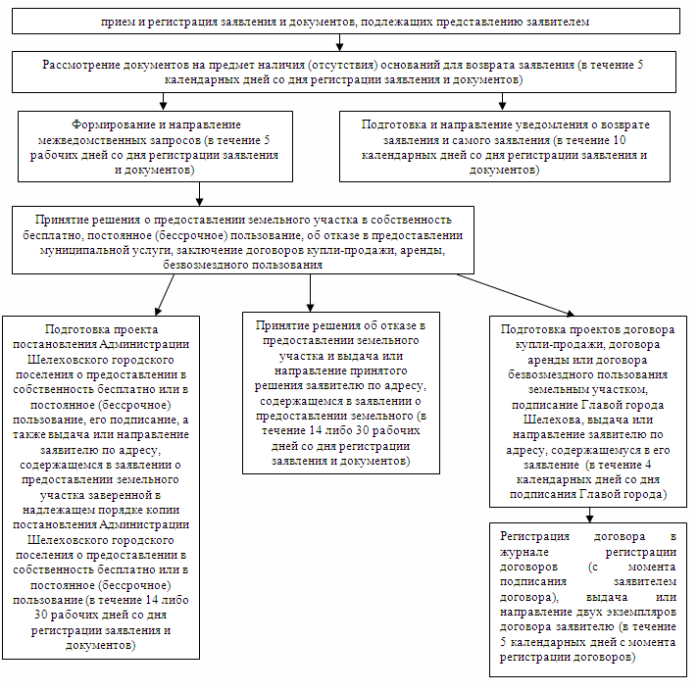

Глава поселения В.Ф. Шпет

